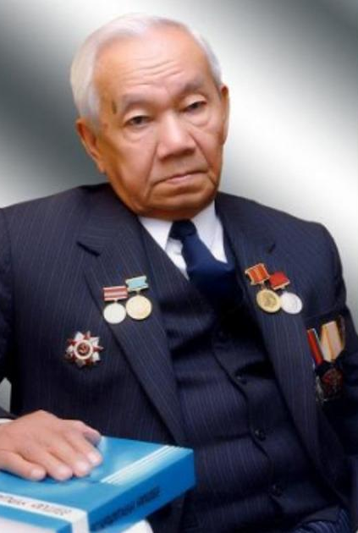
Писатель и время: Азильхан Нуршаихов

Рекомендательный список литературы

1922 – 2011

Азильхан Нуршаихов с юных лет мечтал стать поэтом, недаром свой творческий путь он начал с поэзии. Молодой командир орудийного расчета находил в годы войны время заниматься журналистской деятельностью, писать стихи.
На фронте Азильхан не расставался с записной книжкой, которая хранилась у него в планшете. Он заносил в нее свои мысли о том, что видел и чувствовал, свои впечатления от наиболее запоминающихся встреч с солдатами и офицерами. Среди смерти и огня он верил в конечную победу, в то, что вернется к мирному труду, займется литературным творчеством и что тогда черновые записи ему пригодятся. Действительно, заметки из фронтовой записной книжки впоследствии сослужили большую службу писателю А. Нуршаихову.
Очерки:
1956 – «По дорогам Казахстана»
1956 – «В отделённом районе»
1958 – «Целинный хлеб»
1959 – «На берегу Иртыша»
1960 – «Щедрый край»

Повести:
1964 – «Песнь любви»
1966 – «Асем»
1969 – «Жизнь героя»
1977 – «Светлый путь»

Романы:
1967 – «Золотая тропинка»
1964 – «Истина и легенда»
1970 – «Любовь и счастливые годы»
1977 – «Девять хвалебных песен»

